Giảng ngày: 22-26/4/2024
HĐGD Âm nhạc: Lớp 3
Chủ đề 8:Vui đón hè
TIẾT 32: ÔN BÀI HÁT HÈ VỀ VUI QUÁ
NHẠC CỤ THỂ HIỆN CÁC HÌNH TIẾT TẤU BẰNG NHẠC CỤ GÕ
I. YÊU CẦU CẦN ĐẠT
- Kiến thức:
- Nói tên được chủ đề đang học
- Nhận biết được các câu hát trong bài Hè về vui quá.
- HS nêu được tên bài hát, tên tác giả; thuộc và hát đúng theo giai điệu, bước đầu duy trì tốc độ và thể hiện được theo sắc thái của bài hát Hè về vui quá.
2. Năng lực:
+ Năng lực âm nhạc (Năng lực đặc thù)
- Biết gõ đa dạng các nhạc cụ với các tiết tấu khác nhau và áp dụng vào bài Hè về vui quá
– HS biết phối hợp nhịp nhàng khi thể hiện bài hát ở các hình thức: đồng ca, tốp ca, song ca, đơn ca kết hợp gõ nhạc cụ tự tạo và nhạc cụ gõ đệm cho bài hát.
+ Năng lực chung
- Có kỹ năng làm việc nhóm, tổ, cá nhân.
3. Phẩm chất:
- Qua bài ôn hát giáo dục HS thể hiện được tình yêu với thiên nhiên, cảnh vật và lòng nhân ái với bạn bè trong các hoạt động vui chơi tập thể.
-Yêu thích môn âm nhạc.
- Cảm nhận được vẻ đẹp của âm thanh nhạc cụ
II. CHUẨN BỊ THIẾT BỊ DẠY HỌC VÀ HỌC LIỆU
1. Giáo viên:
1. Giáo viên:
- Đàn phím điện tử thanh phách, song loan, trống con, trai-en-gô.
2. Học sinh:
- SGK, vở ghi, thanh phách.
III. TIẾN TRÌNH TỔ CHỨC DẠY HỌC
Hoạt động tổ chức, hướng dẫn của GV | Hoạt động học tập của HS
Hoạt động mở đầu(5’)
- Nhắc HS giữ trật tự khi học. Lớp trưởng báo cáo sĩ số lớp.  1. Ôn bài hát Hè về vui quá  – GV tổ chức trò chơi: Nghe và đoán giai điệu câu hát.  – GV đàn các câu hát trong bài Hè về vui quá và yêu cầu các nhóm/ dãy bàn nhắc lại giai điệu, nói được tên, sau đó cho HS hát lại bài từ 1 đến 2 lần.  - Nói tên chủ đề đang học. | - Trật tự, chuẩn bị sách vở, lớp trưởng báo cáo  - Lắng nghe, trả lời sau đó ôn lại bài hát các hình thức theo sự HD GV  - Chủ đề 8 Vui đón hè
Hoạt động hình thành kiến thức mới
2. Nhạc cụ Thể hiện các hình tiết tấu bằng nhạc cụ gõ  * Gõ theo hình tiết tấu.  - HD lại cách sử dụng nhạc Temporin, thanh phách, trống con  – GV cho HS quan sát 3 hình tiết tấu (SGK trang 56), cùng chia sẻ cách vỗ tay và gõ nhạc cụ  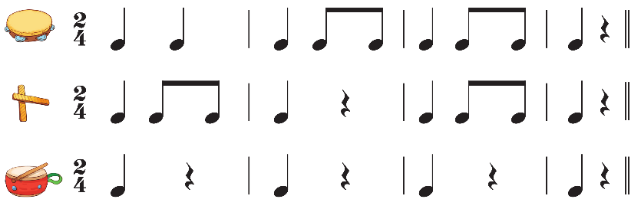  - HS luyện tập lần lượt từng tiết theo từng nhạc cụ theo hướng dẫn của Gv.  - 3 nhóm nhóm 1 sử dung nhạc cụ Temporin vào tiết tấu 1, nhóm 2 sử dụng nhạc cụ thanh phách vào tiết tấu 2, nhóm 3 sử dụng nhạc cụ trống con vào tiết tấu 3  - Đảo 3 nhóm sử dụng các nhạc cụ khác vào tiết tấu khác | - Lắng nghe, ghi nhớ, thực hiện  - Thực hiện  - 3 nhóm thực hiện  - Thực hiện theo sự hướng dẫn của GV
Hoạt động luyện tập- Thực hành
* Gõ đệm cho bài hát Hè về vui quá  – GV hướng dẫn HS gõ đệm theo các câu hát với các hình tiết tấu đã luyện tập ở trên  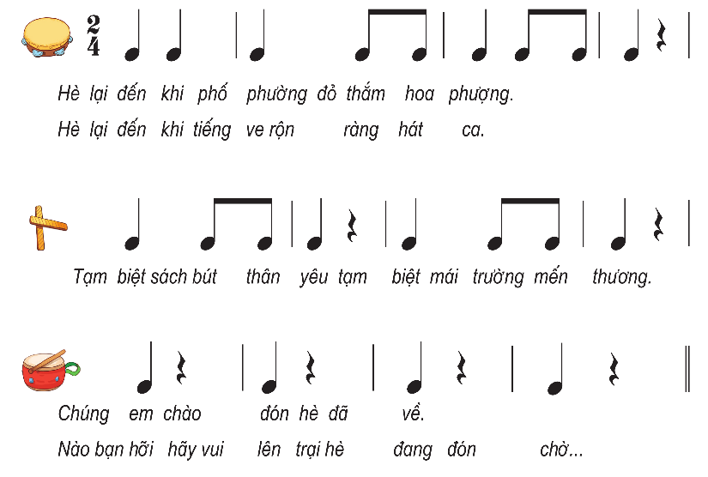 | - Thực hiện theo sự hướng dẫn của GV
Hoạt động vận dụng- trải nghiệm (10’)
* Luyện tập và biểu diễn bài hát Hè về vui quá  – GV chia nhóm, giao nhiệm vụ cho nhóm trưởng điều hành thảo luận: Các nhóm tự thống nhất cách thể hiện bài hát kết hợp gõ đệm nhạc cụ, biểu lộ cảm xúc hoặc vận động cơ thể,... (quá trình HS thảo luận, GV quan sát, hỗ trợ và tư vấn – nếu cần).  – GV điều khiển hoặc khuyến khích các nhóm trưởng tự điều hành phần trình bày của nhóm mình (tuỳ thực tế). GV cùng phối hợp với HS phần nhạc đệm. GV đệm đàn, yêu cầu HS tự nhận xét và nhận xét cho bạn.  - Đánh giá và tổng kết giờ học: HS tự nhận xét về mức độ gõ đệm nhạc cụ và hát. GV khen ngợi động viên HS đã thực hiện đúng các nội dung, yêu cầu HS tự luyện tập. Khuyến khích HS về nhà hát và gõ đệm cho người thân cùng nghe.  - Hỏi tên nội dung bài học.  - Dặn học sinh chuẩn bị bài mới. làm bài tập VBT. | - Thực hiện theo sự hướng dẫn của GV  - Thực hiện theo sự hướng dẫn của GV  - Lắng nghe, ghi nhớ, thực hiện  - 1 HS trả lời  - HS ghi nhớ và thực hiện.
IV. Điều chỉnh sau tiết dạy (nếu có)
...............................................................................................................................................................................................................................................................................................................................................................................................................

